20232142K4

(2023·临沂市高二期中)为了研究某种透明新材料的光学性质，将其压制成半圆柱形，如图甲所示。一束激光由真空沿半圆柱体的径向与其底面过*O*的法线成*θ*角射入。*CD*为光学传感器，可以探测光的强度。从*AB*面反射回来的光强随入射角*θ*变化的情况如图乙所示，已知sin 53°＝0.8，则下列说法正确的是(　　)

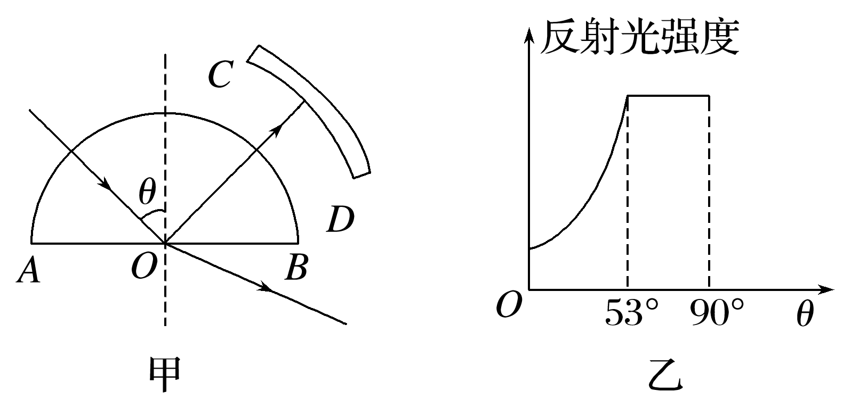

A．该新材料的折射率*n*<1

B．该新材料的折射率*n*＝1.25

C．图甲中若减小入射角*θ*，则反射光线和折射光线之间的夹角将减小

D．图甲中若减小入射角*θ*到0°，则光线将全部从*AB*界面透射出去